- Гарантийные обязательства.

Предприятие-изготовитель гарантирует нормальную работу КНО при соблюдении потребителем условий эксплуатации, правил хранения и транспортировки, указанные в данном руководстве.
Гарантийный срок эксплуатации – 12 месяцев от даты продажи.
Срок службы - 5 лет
При обнаружении дефектов в период гарантийного срока, предприятие-изготовитель обязуется бесплатно заменить или отремонтировать данные изделия, если поломка произошла по вине предприятия–изготовителя.
Предприятие оставляет за собой право изменения конструкции с целью улучшения потребительских качеств изделия.
В случае обнаружения дефекта необходимо обратится по адресу:

215039, Россия, Смоленская область, Гагаринский район,
д. Поличня, ул. Новая, ООО «Мобил К»,
тел/факс: (48135) 6–59–69, 6-00-10
E–mail: mobilk–com@mail.ru http://www.mobilk.ru

При предъявлении рекламаций необходимо приложить «Свидетельство о приёмке» и указать точный почтовый адрес.
Предприятие-изготовитель не несёт ответственности в случае:
а) не соблюдения условий эксплуатации, правил хранения и транспортировки;
б) отсутствия в «Свидетельстве о приёмке» штампа предприятия-изготовителя.

7. СВИДЕТЕЛЬСТВО О ПРИЁМКЕ.

КОМПЛЕКТ НАВЕСНОГО ОБОРУДОВАНИЯ (КНО)
«Sterwins» MODEL-1 /Мобил К МКМ МИНИ
соответствует ТУ 4737-015-12352276-2016 и признан годным к эксплуатации.

М. П. Дата выпуска «____»___________20___г.
(штамп ОТК)

«Товар не полежит обязательной сертификации и обязательному декларированию соответствия ТР ТС 010/2011»

Изготовитель/Поставщик: ООО «Мобил К», 215039, Россия, Смоленская область, Гагаринский район, д. Поличня, ул. Новая.
E–mail: mobilk–com@mail.ru http://www.mobilk.ru
Сделано в России.



Комплект навесного оборудования (КНО)

КНО для Sterwins Model1/Мобил К МКМ-МИНИ

Руководство по эксплуатации.
SMP 570.000 РЭ

Россия
г. Гагарин

- Общие указания.

КНО для Sterwins Model1/Мобил К МКМ-МИНИ (далее по тексту КНО) предназначен для установки на мотокультиваторы моделей: Sterwins Model1; Мобил К МКМ-МИНИ для выполнения различных операций по обработке почвы.
Внимание! Мотокультиваторы не входят в комплект поставки КНО.

- Комплектность И ТЕХНИЧЕСКИЕ ХАРАКТЕРИСТИКИ.
№ п/п | Наименование | Габаритные размеры  мм (не более) | Масса  кг  (не более) | Количество
1 | Комплект полольников МКМ мини  SMP 565.00.00. 000 | Ø240 х 100  (габарит одного полольника) | 1,3 х 2 | Комплект  1шт. полольник левый  1шт. полольник правый
2 | Окучник МКМ мини  SMP 562.000 | 362(L) х 255(B) х330(H) | 2,5 | 1 шт.
3 | Упаковка (картон) | - | - | 1шт.
4 | Руководство по эксплуатации  SMP 570.000 РЭ | - | - | 1 шт.

- ТРЕБОВАНИЯ ТЕХНИКИ БЕЗОПАСНОСТИ.

- перед эксплуатацией КНО с мотокультиватором необходимо внимательно ознакомиться с руководством по эксплуатации мотокультиватора;
- запрещается использовать КНО в незакрепленном состоянии;
- очистку КНО производить только при остановленном мотокультиваторе и выключенном двигателе.

- УСТРОЙСТВО И ТЕХНИЧЕСКОЕ ОБСЛУЖИВАНИЕ.

Изделия, входящие в КНО представляют собой металлические сварные и сборно-сварные конструкции. Перед началом работ необходимо проверить надежность креплений и затяжку резьбовых соединений.
По окончании полевых работ необходимо все изделия очистить от грунта.

- ПОРЯДОК ПОДГОТОВКИ К РАБОТЕ.

Комплект полольников МКМ мини ( далее Полольники) - устанавливается на мотокультиватор вместо штатных фрез культиваторов на выходные валы и закрепляются штатным креплением аналогично фрезам. Установку произвести таким образом, чтобы ножи полольников располагались около редуктора, а заточка ножей располагалась в том же направлении, что и на штатных фрезах.
Окучник МКМ мини (далее Окучник) -
присоединить к прицепной сошника мотокультиватора (предварительно сняв сошник) при помощи штатного крепежа из комплекта мотокультиватора.

Внимание! Запрещается эксплуатация Окучника на штатных фрезах мотокультиватора. Эксплуатация Окучника только в комплекте с Полольниками.

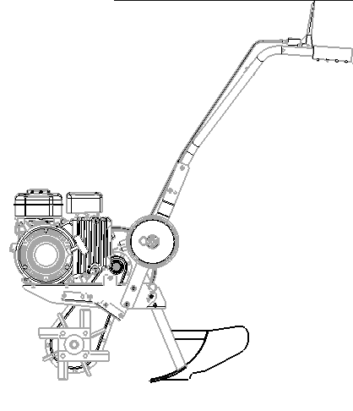

Мотокультиватор

Прицепная сошника мотокультиватора

Окучник

Полольники

